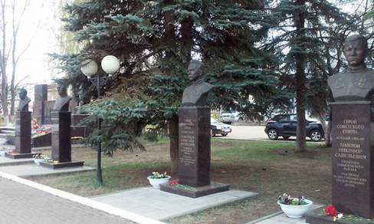
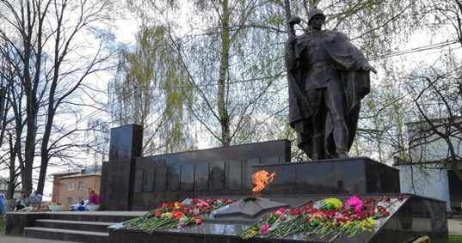

Героям Советского Союза и ветеранам трудового фронта Великой Отечественной войны — уникален, единственный в Удмуртской Республике.
Из Завьяловского района на фронт ушли
10 200 человек из 45 тысяч, живших здесь к началу 1941 года. Из них не вернулись домой 6 720 человек. В Завьялово нет ни одной семьи, в которой не было бы своего героя.
Мужчины ушли на фронт. В колхозе остались женщины, дети и старики. Все работы выполнялись на старых лошадях, молодняках и быках: пахали, боронили, возили навоз, дрова. Все стали работать в колхозе. Дети 5-7 лет собирали колоски с полей, и норму в 5 кг. Выполняли. 11-13 лет работали на быках. Быков было очень трудно чему-нибудь научить. Они были упрямы, куда хотят, туда и идут.

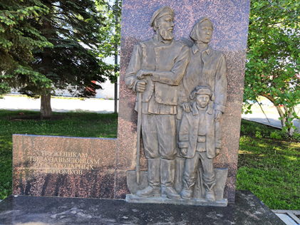
Ложатся прямо на снег и уже тогда их вообще не поднять.
Ночью лошадей пасли мальчишки, днем на них они работали. Люди голодные, скотина еле держалась на ногах. Когда колхоз был переведен на совхоз «Металлург» детям стали давать хлебные пайки по 400 граммов, взрослым—по 800.
Четыре уроженца Завьяловского района удостоены звания Героя Советского Союза — Александр Сабуров, Василий Зайцев, Александр Лушников и Никифор Павлов. И четыре школы были удостоены звания носить имена этих героев.

В 1965 году была построена школа и Райком партии. С 1973 появилась наша площадь. А в 1975 году привезли памятник «Неизвестный солдат»
В 2015 году в честь 70-летия Великой Победы советского народа над фашистскими захватчиками на центральной площади Завьялово была заложена Аллея Славы. Этот мемориальный комплекс "Героям фронта и тыла от благодарных потомков" является уникальным историческим ансамблем.
9 Мая 2019, в великий День Победы, в селе Завьялово, после реконструкции, торжественно открылся мемориал землякам, погибшим в годы Великой Отечественной войны в 1941-1945 годах в рамках программы «Живые павшим обязаны вечно».
Аллея Славы — комплекс из 5 памятников ветеранам-фронтовикам,
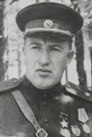
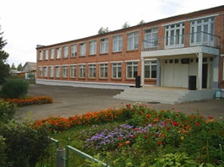
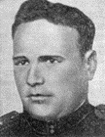
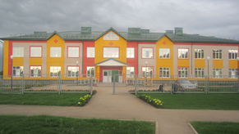
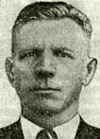
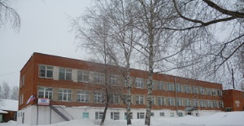
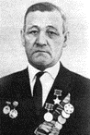
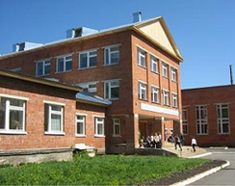

Муниципальное бюджетное общеобразовательное учреждение «Первомайская средняя общеобразовательная школа имени Героя Советского Союза
А.Н. Сабурова»

Муниципальное бюджетное общеобразовательное учреждение «Подшиваловская средняя общеобразовательная школа имени Героя Советского Союза В.П. Зайцева»

Муниципальное бюджетное общеобразовательное учреждение «Лудорвайская средняя общеобразовательная школа имени Героя Советского Союза
А.М. Лушникова»

Муниципальное бюджетное общеобразовательное учреждение «Казмасская средняя общеобразовательная школа имени Героя Советского Союза Н.С. Павлова»
АЛЕЯ СЛАВЫ

с.Завьялово, 2020

«Храните память о войне, чтоб вновь она не встала у порога!»

А.Т.Твардовский
МБОУ ДО
«Центр внешкольной работы»

